Подзапросы
Задачи
1. Товары дороже средней цены.
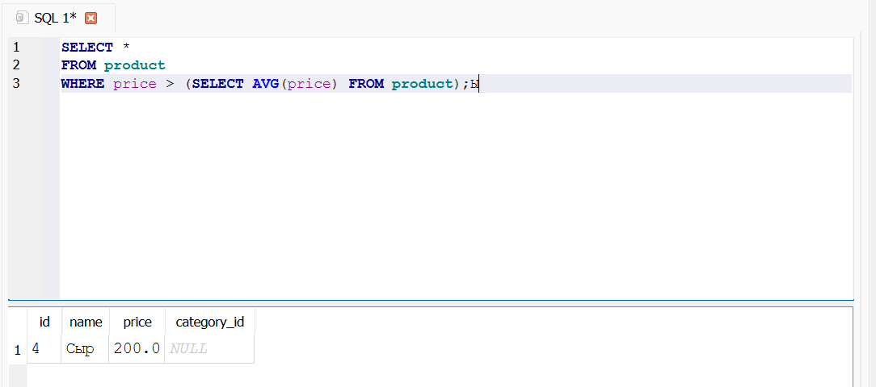
2. Товары из категории «Еда» (через подзапрос).
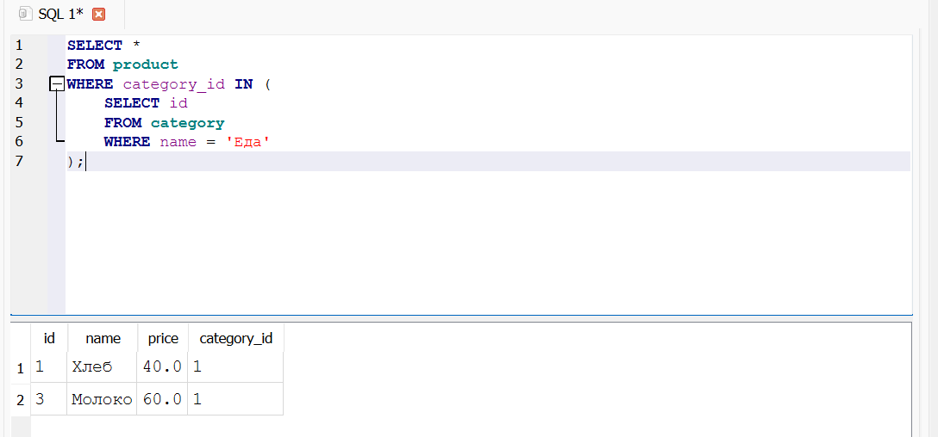
3. Категории, в которых есть товары (EXISTS).
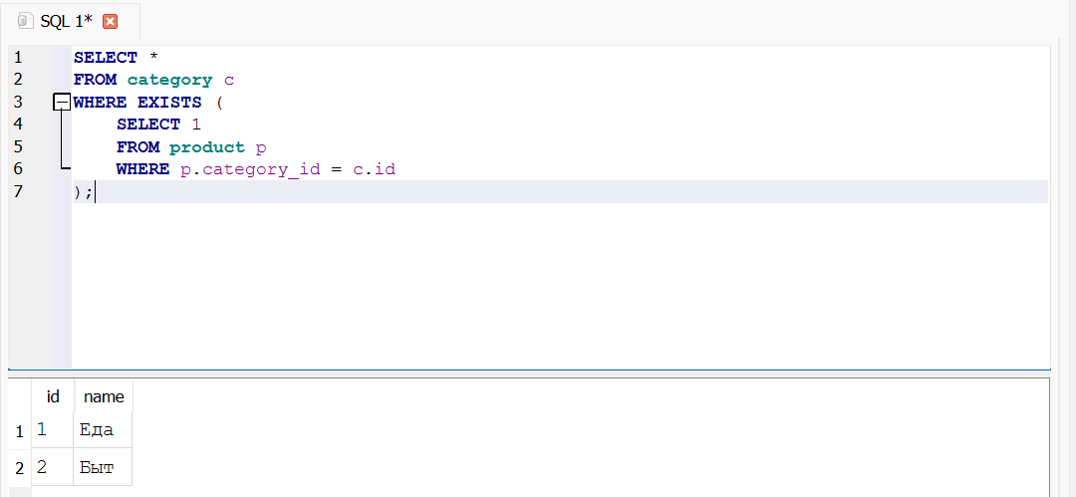
4. Категории без товаров (NOT EXISTS).
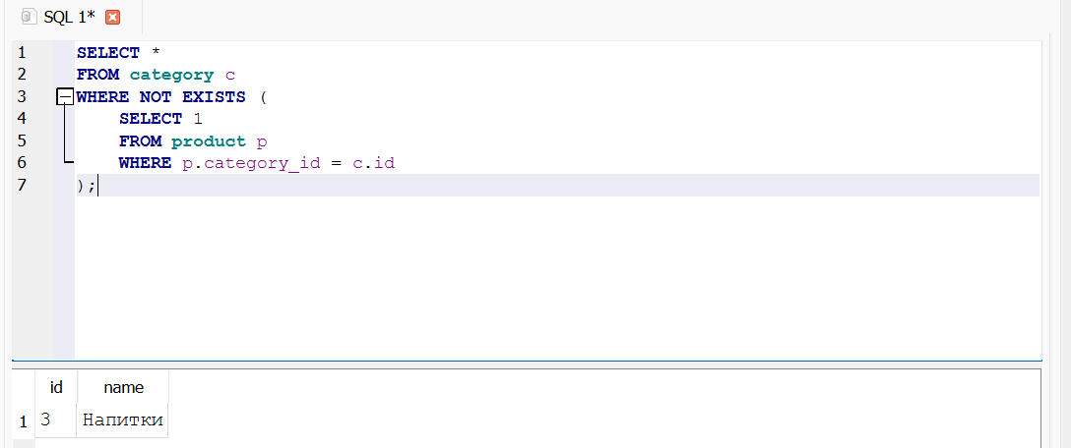
5. Товар с максимальной ценой.
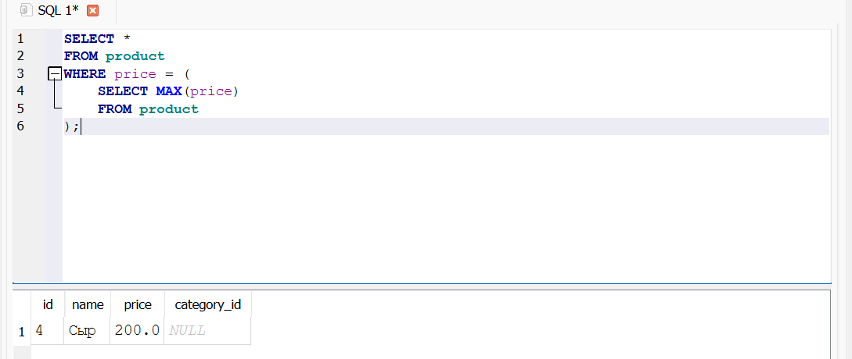
6. Товары, цена которых выше средней по своей категории.
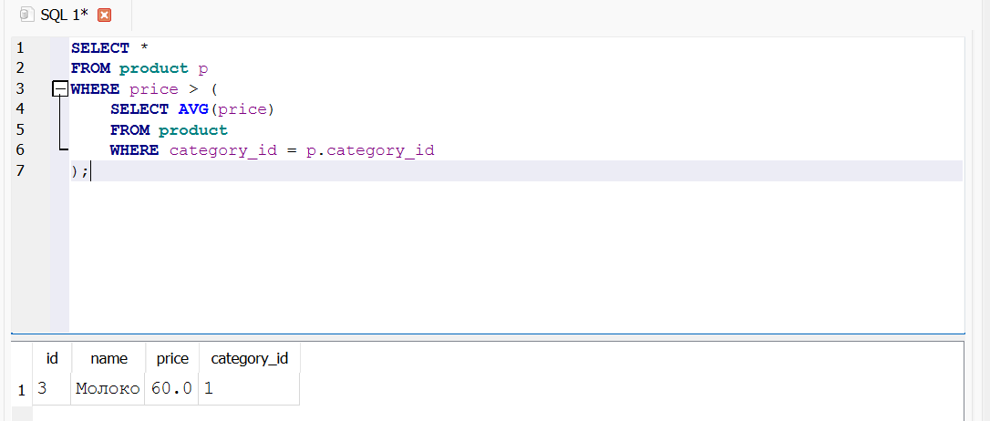
7. Товары, у которых цена выше максимальной в категории 2.
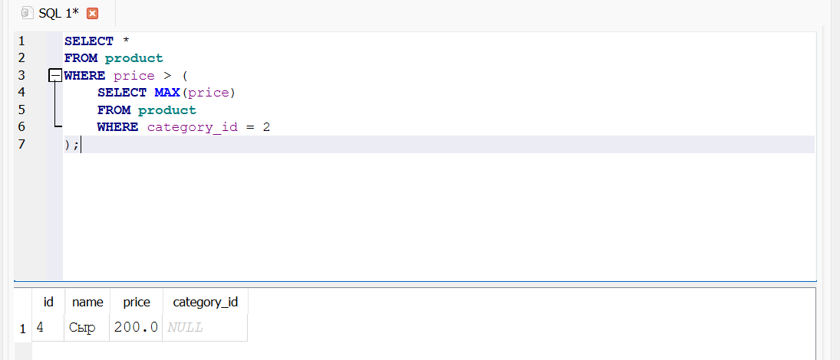
8. Категории, у которых средняя цена товаров > 100.
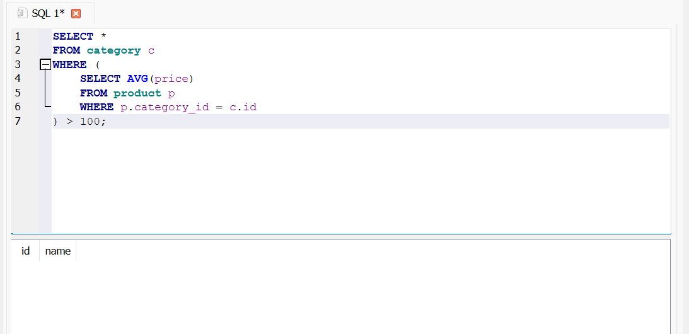
Задача на поиск ошибки:
SELECT * FROM product WHERE price > (SELECT price FROM product WHERE category_id = 1) ;
Что не так?
Подзапрос возвращает несколько строк, потому что в категории 1 находятся два товара — Хлеб и Молоко, а оператор > ожидает одно значение.

Задача на предсказание результата:
SELECT * FROM category c WHERE NOT EXISTS (SELECT 1 FROM product p WHERE p.category_i d = c.id);
Данные: категории 1, 2; товары: только в категории 1.
В результате отобразится категория 2 и название «Вторая категория». Первая категория не выводится, так как в ней есть товары. Вторая категория попадает в результат, потому что в ней нет ни одного товара.

